Вопросы к Беловой — этап 5, комплекты АР и КР (51 модель IFC)
Папка: ЖД станция / Работа над ошибками / Белова / 5 этап. Модели сверены с ПД Раздел ПД №4 Часть №2 ИЛО2 (АР)(1439_2025_5).pdf, Раздел ПД №4 Часть №3 ИЛО3 (КР)(1439_2025_5).pdf, DXF ИЛО2/ИЛО3, ВОР 4.3. 1439_2025_5-ИЛО3.ВОР (КР) и 4.5. …ИЛО5.ВОР (ТХ), с EIR (Приложение №1). Посадка зданий и ограждения проверена по моделям ПЗУ 5 этапа (Пятница). Проверено: схема и имена файлов, структура, обязательные атрибуты, Шифр, состав моделей против ПД/ВОР, размеры, марки, отметки, посадка, цвета.
Что в порядке: схема IFC4, представление ReferenceView_V1.2; Шифр проекта единый — «4.2. 1439-2025-5-ИЛО2» (АР), «4.3. 1439-2025-5-ИЛО3» (КР); группы элементов в структуре есть; отметки 0.000 всех 9 зданий совпадают с ПД (149,78; 146,48; 149,75; 146,43; 149,50; 149,43; 146,57; 149,67; 146,61); габариты модулей и фундаментных плит (кроме бытового модуля) — по ПД; плиты выступают за здания на 0,2 м; здания на поверхности ПЗУ не засыпаны; ограждения КМ_Ч2 (участки 1–4, 36 стоек) и КМ_Ч3 (участки 9–12, 23 стойки) по шагу соответствуют ПД.

1. Ограждение (КМ Ч1–Ч3)
- Ограждение посажено на одну отметку без учёта рельефа. КМ_Ч1 (здание водоподготовки, участки 5–8): верх всех 138 фундаментов 144,77, поверхность ПЗУ 144,59–146,13 — утоплено до 1,36 м, местами висит до 0,18 м. КМ_Ч2 (ёмкости, участки 1–4): верх фундаментов 140,60 при поверхности ПЗУ Ч4 140,76–141,78 — утоплено на 0,16–1,18 м. По ПД стойка 2,1 м над землёй, фундамент на 1,8 м от уровня земли — сажать по рельефу.
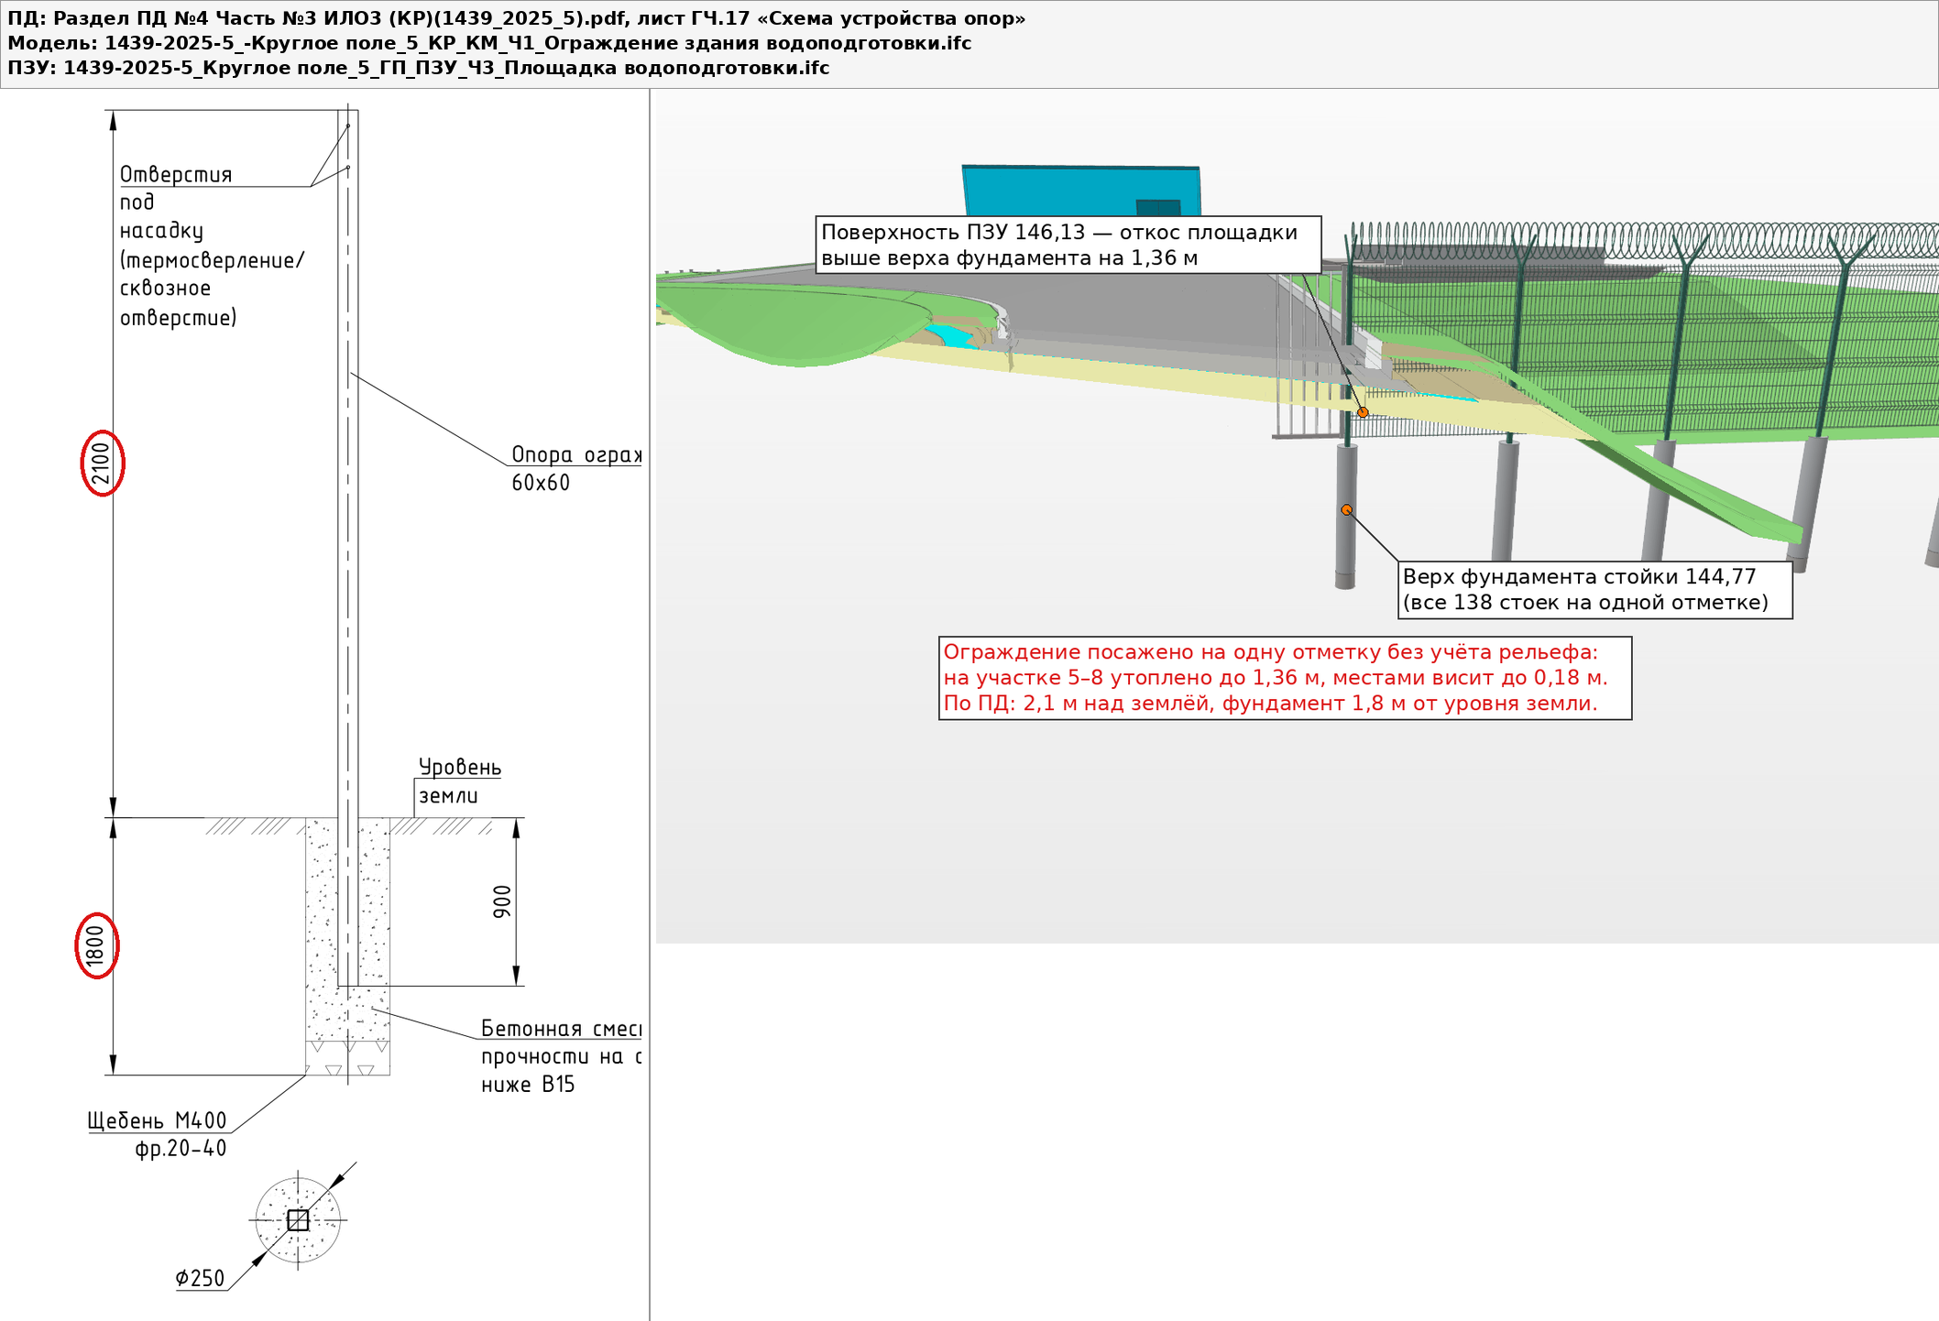
- КМ_Ч1 — раскладка не по ПД: шаг стоек 2,0 м, 138 стоек и фундаментов; по ПД участки 5–8 из панелей 3,0 и 2,5 м — 93 стойки (ГЧ.14). Есть два фундамента в одной точке (дубликат). Под стойки ворот 4,5 м по ПД фундамент Ø350 на глубину 2,5 м, в модели все Ø250.
- Во всех трёх моделях: щебёночная подготовка под фундаментами стоек 200 мм, по ПД 100 мм. Шифр у профилей ворот КМ_Ч2 (8 эл.) — «4.1.2. 1439-2025-3-ИЛО1.3» (3 этап). Имя файла КМ_Ч1 — «1439-2025-5_-Круглое поле…» (лишнее тире).
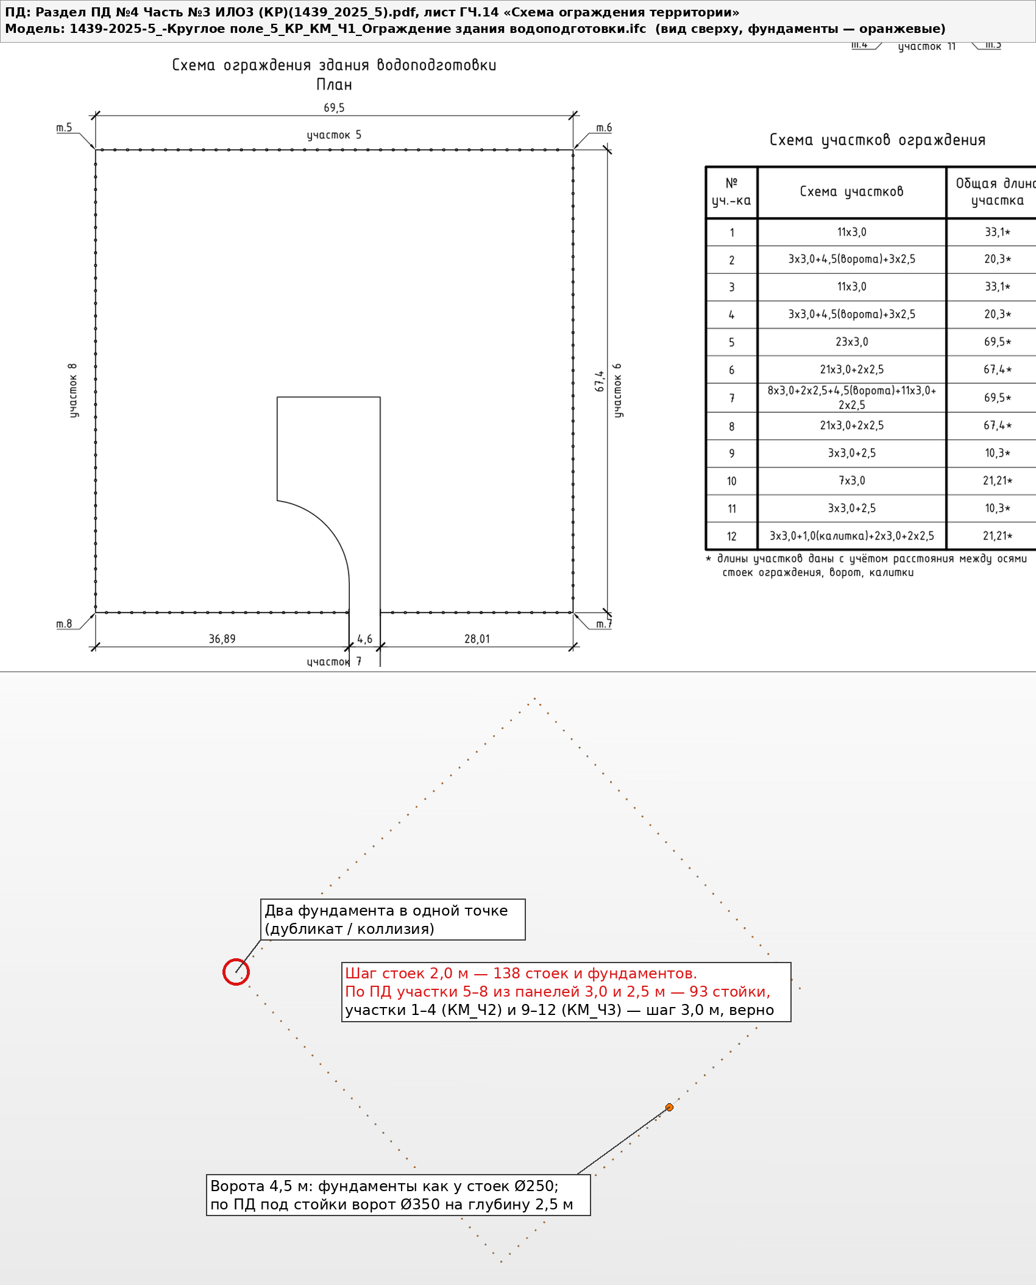

2. Состав моделей КР против ПД и ВОР
- Нет моделей: выпуск очищенных стоков (ГЧ.08–09, ТЧ 7.7, ВОР р.7); фундамент под ёмкость для ВОС 2,6×8,7×0,4 м (ГЧ.25, ТЧ 7.16, ВОР р.20); расходомер — плита 3,0×3,0×0,4 есть в ВОР (р.8), листа в ПД нет — уточнить.
- Фундаменты КТП (КЖ0_Ч10, Ч11 — лежни ЛЖ-44 на щебне): в ИЛО3 и ВОР КР их нет, шифр в модели «…ИЛО3». Указать основание (раздел, лист).
- Камеры: модели и листы ГЧ.12–13 — «В3-1/В3-2», ведомость ГЧ.01, ТЧ п.7.10 и ВОР — «В1-1/В1-2». Привести к одному по решению ГИП.
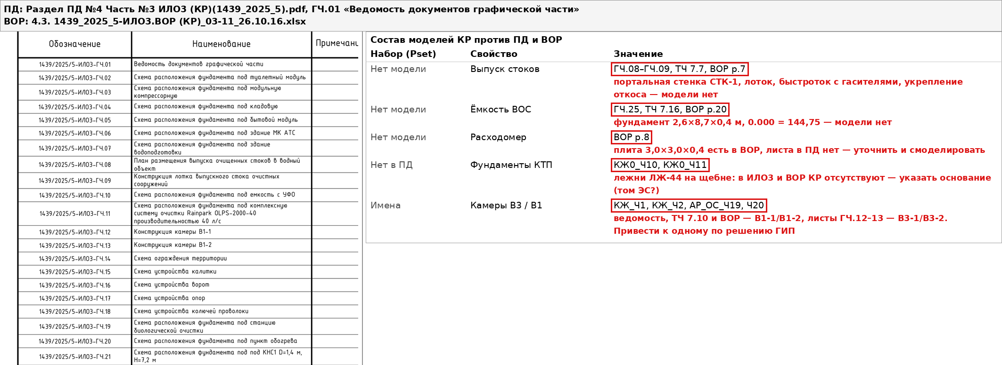

3. Комплект КР
- Бункер_1 (КМ_Ч4) стоит на отметке 13,95–16,55 — на 133 м ниже площадки. Бункер_2 (КМ_Ч5) — 147,40–150,00. Поставить бункер_1 на рельеф. В обеих моделях стойка разбита на 26 частей; листы крепления названы «Заземляющее устройство (полоса/уголок/круг)»; фундамент стойки назван «…переездного светофора…».
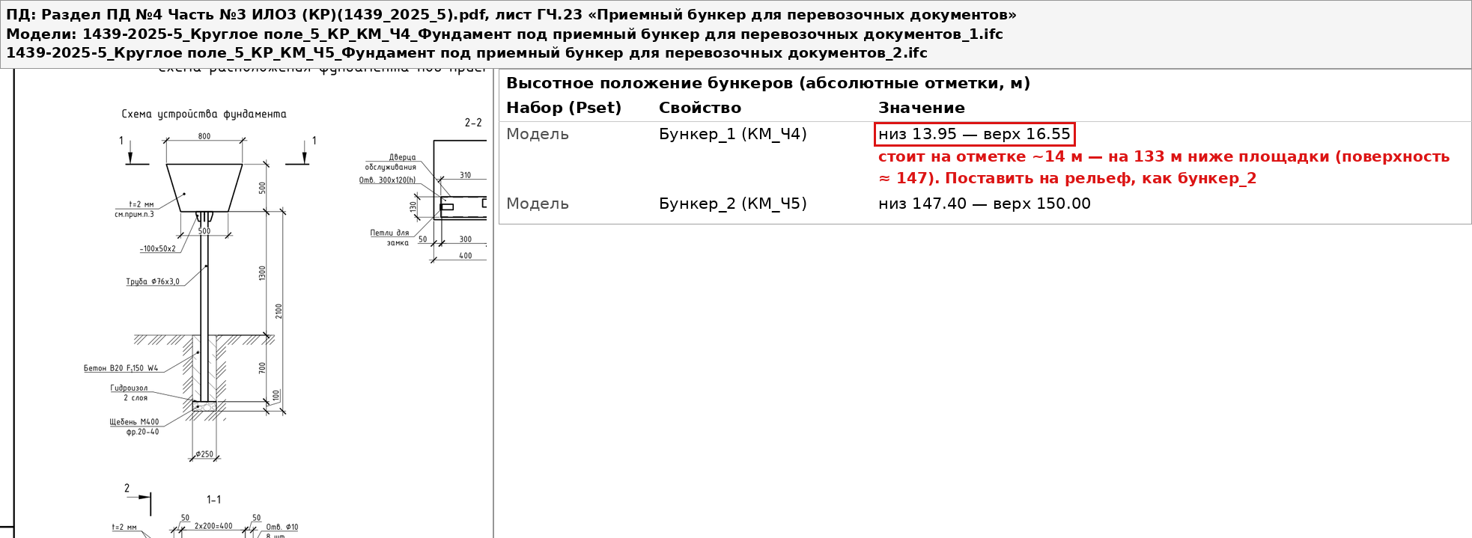
- Фундамент бытового модуля (КЖ0_Ч6): толщина плиты 0,30 м, по ПД (ТЧ п.7.4) и ВОР — 0,40 м.
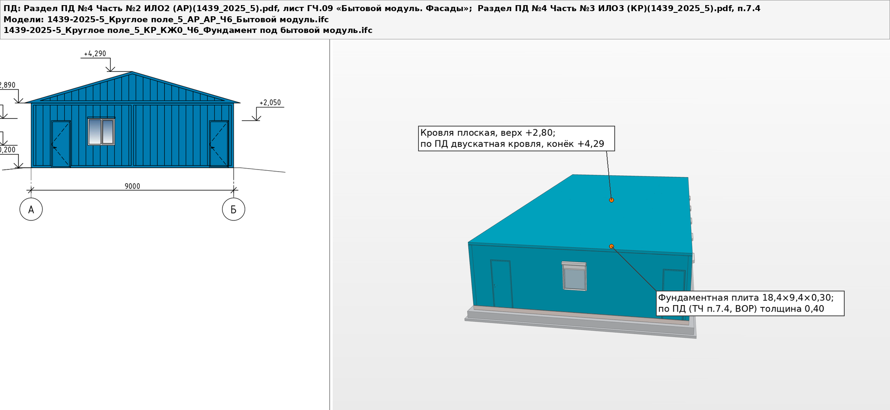
- Имя элементов «Фундамент металлический переездного светофора 12843-00-00А …» — то же замечание, что по 4 этапу: стоит у плит, фундаментов стоек ограждения и бункеров в 21 моделях. Атрибут EIR «Name» верный — имя элемента привести к нему. В «Name» плит МК АТС (КЖ0_Ч8) и станции биоочистки (КЖ0_Ч17) — «Плита … 300мм», фактическая толщина 400 мм. Атрибуты «Длина», «Ширина» у плит не заполнены (EIR табл. А1). У КЖ0_Ч14 в атрибуте «Уровень» — «Этаж 01», а элемент лежит на уровне «Фундамент».
Модели: 1439-2025-5_-Круглое поле_5_КР_КМ_Ч1_Ограждение здания водоподготовки; 1439-2025-5_Круглое поле_5_КР_КЖ0_Ч12_Фундамент под КНС1; 1439-2025-5_Круглое поле_5_КР_КЖ0_Ч13_Фундамент под КНС2; 1439-2025-5_Круглое поле_5_КР_КЖ0_Ч14_Фундамент под емкость с УФО; 1439-2025-5_Круглое поле_5_КР_КЖ0_Ч15_Фундамент под комплексную систему очистки Rainpark OLPS-2000-40; 1439-2025-5_Круглое поле_5_КР_КЖ0_Ч17_Фундамент под станцию биологической очистки; 1439-2025-5_Круглое поле_5_КР_КЖ0_Ч1_Фундамент под туалетный модуль_1; 1439-2025-5_Круглое поле_5_КР_КЖ0_Ч2_Фундамент под туалетный модуль_2; 1439-2025-5_Круглое поле_5_КР_КЖ0_Ч3_Фундамент Фм-1 под модульную компрессорную; 1439-2025-5_Круглое поле_5_КР_КЖ0_Ч4_Фундамент Фм-2 под модульную компрессорную; 1439-2025-5_Круглое поле_5_КР_КЖ0_Ч5_Фундамент под кладовую; 1439-2025-5_Круглое поле_5_КР_КЖ0_Ч6_Фундамент под бытовой модуль; 1439-2025-5_Круглое поле_5_КР_КЖ0_Ч7_Фундамент под здание водоподготовки; 1439-2025-5_Круглое поле_5_КР_КЖ0_Ч8_Фундамент под здание МК АТС; 1439-2025-5_Круглое поле_5_КР_КЖ0_Ч9_Фундамент под пункт обогрева; 1439-2025-5_Круглое поле_5_КР_КЖ_Ч1_Конструкция камеры В3-1; 1439-2025-5_Круглое поле_5_КР_КЖ_Ч2_Конструкция камеры В3-2; 1439-2025-5_Круглое поле_5_КР_КМ_Ч2_Ограждение емкостей участки 1-4; 1439-2025-5_Круглое поле_5_КР_КМ_Ч3_Ограждение камер участки 9-12; 1439-2025-5_Круглое поле_5_КР_КМ_Ч4_Фундамент под приемный бункер для перевозочных документов_1; 1439-2025-5_Круглое поле_5_КР_КМ_Ч5_Фундамент под приемный бункер для перевозочных документов_2.
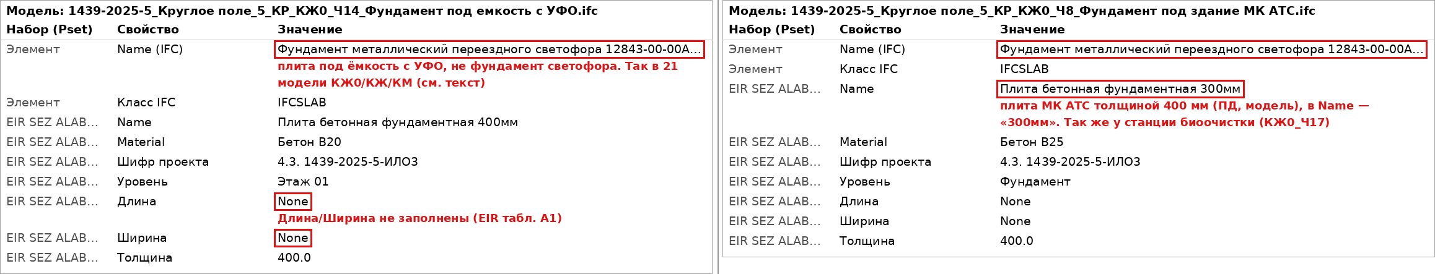
- Камеры В3-1, В3-2 (КЖ_Ч1, Ч2): подготовка «песчано-щебеночная 300мм» одним элементом — по ПД щебень 0,2 м и песок 0,1 м, разные слои и материалы; люки названы «Светопрозрачная конструкция / Дверь» (класс Proxy); уголки 50×5 — «Заземляющее устройство». В КЖ_Ч1 у стен материал «Бетон» без класса (в КЖ_Ч2 — В25); опечатка «Плита беонная», «Подготовка беонная».
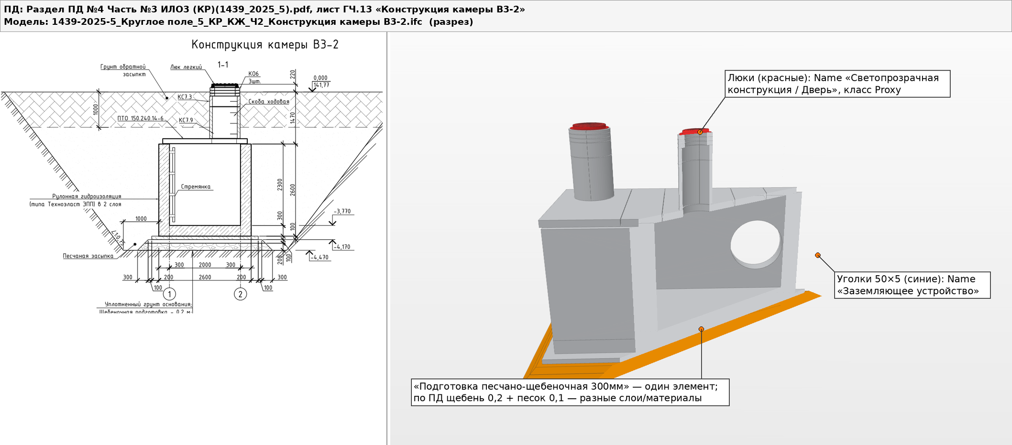
- Контейнер для инструментов (КЖ0_Ч16): по ПД под щебень укладывается геотекстиль 300 г/м² — в модели нет.

4. Комплект АР
- Бытовой модуль (АР_Ч6): кровля смоделирована плоской панелью (верх +2,80); по ПД (ГЧ.09, ТЧ) — общая двускатная металлическая кровля, конёк +4,29, карниз +2,89. Смоделировать кровлю (см. рис. выше).
- Отливы и подоконники без «Шифр проекта» (АР_Ч1, Ч2, Ч6, Ч9), выгружены классом IfcWindow; опечатка «Отлив металлтческий» (Ч6). «Потолок подвесной Армстронг» без «Material» (Ч1, Ч2).
- Помещения: ПОМ есть для 7 зданий из 9 — нет для МК АТС и здания водоподготовки. Во всех ПОМ у IfcSpace вместо «Name» заведено «Имя», «Material» нет. Моделей мебели и оборудования (АИ) нет.
- Пункт обогрева: в ТЧ ИЛО2 п.3.7 — «два мобильных здания 6,06×2,44», на листах ГЧ.13–14 и в модели — один блок 6,06×2,44. Уточнить у ГИП (модель соответствует листам).

5. Структура модели и имена файлов
- Требуется: Project → Site «DefaultSite» → Building «DefaultBuilding» → Building Storey → группы элементов. Группы сделаны верно. Не соответствует: в АР и КР площадка «Площадка», здание «Здание»; в ОС и ПОМ проект «Номер проекта», площадка «Default», здание «Наименование здания». Уровни: КЖ0_Ч10, Ч11, Ч16 и КМ — «Этаж 01», остальные КЖ0/КЖ — «Фундамент»; в ОС камер уровень «Верх стен» — в EIR нет. Сетка осей в ОС и ПОМ продублирована на уровнях «Этаж 01» и «Кровля».
- Имена файлов по EIR п.3.5: без пробелов, только заглавная кириллица, цифры и тире, блоки Шифр_Объект_Этап_Строение_Раздел_Часть. Сейчас в именах пробелы и строчные буквы («Круглое поле», «Туалетный модуль»), нет блока «Строение». Схему имён согласовать в BEP и выдержать во всех частях.
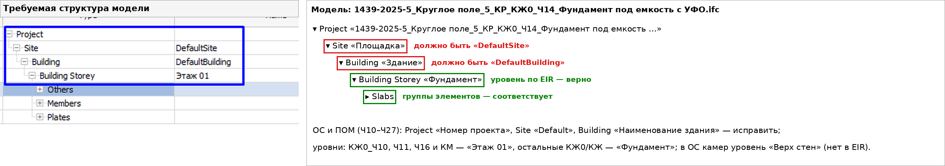

6. Цвета — по EIR (Таблица 9)
Бетон серый 160,160,160 — у плит, подготовок, стен камер, фундаментов стоек сейчас 186,191,197. Металл рыжий 229,148,119 — у профилей ограждения, уголков, стремянок сейчас 178,178,178 и чёрный. Бункер — жёлто-чёрные полосы по ПД (ГЧ.23), оставить.

7. Обязательные атрибуты: Шифр проекта, Name, Material, Уровень
Должны быть у всех элементов всех моделей (группы структуры Slabs/Walls/… — не элементы). Не заполнено:
Файл модели | Что не заполнено | Кол-во
1439-2025-5_Круглое поле_5_АР_АР_Ч1_Туалетный модуль_1 | «Потолок подвесной Армстронг»: нет «Material» | 1
1439-2025-5_Круглое поле_5_АР_АР_Ч1_Туалетный модуль_1 | «Отлив металлический О-»: нет «Шифр проекта» | 1
1439-2025-5_Круглое поле_5_АР_АР_Ч2_Туалетный модуль_2 | «Потолок подвесной Армстронг»: нет «Material» | 1
1439-2025-5_Круглое поле_5_АР_АР_Ч2_Туалетный модуль_2 | «Отлив металлический О-»: нет «Шифр проекта» | 1
1439-2025-5_Круглое поле_5_АР_АР_Ч6_Бытовой модуль | «Подоконник ПВХ П-»: нет «Шифр проекта» | 10
1439-2025-5_Круглое поле_5_АР_АР_Ч6_Бытовой модуль | «Отлив металлтческий О-»: нет «Шифр проекта» | 10
1439-2025-5_Круглое поле_5_АР_АР_Ч9_Модульный пункт обогрева | «Подоконник ПВХ П-»: нет «Шифр проекта» | 1
1439-2025-5_Круглое поле_5_АР_АР_Ч9_Модульный пункт обогрева | «Отлив металлический О-»: нет «Шифр проекта» | 1
1439-2025-5_Круглое поле_5_АР_ПОМ_Ч21_Туалетный модуль_1 | помещения IfcSpace: нет «Name», «Material» (заведено «Имя») | 1
1439-2025-5_Круглое поле_5_АР_ПОМ_Ч22_Туалетный модуль_2 | помещения IfcSpace: нет «Name», «Material» (заведено «Имя») | 1
1439-2025-5_Круглое поле_5_АР_ПОМ_Ч23_Модульная компрессорная_1 | помещения IfcSpace: нет «Name», «Material» (заведено «Имя») | 2
1439-2025-5_Круглое поле_5_АР_ПОМ_Ч24_Модульная компрессорная_2 | помещения IfcSpace: нет «Name», «Material» (заведено «Имя») | 2
1439-2025-5_Круглое поле_5_АР_ПОМ_Ч25_Кладовая | помещения IfcSpace: нет «Name», «Material» (заведено «Имя») | 2
1439-2025-5_Круглое поле_5_АР_ПОМ_Ч26_Бытовой модуль | помещения IfcSpace: нет «Name», «Material» (заведено «Имя») | 16
1439-2025-5_Круглое поле_5_АР_ПОМ_Ч27_Модульный пункт обогрева | помещения IfcSpace: нет «Name», «Material» (заведено «Имя») | 3

